积石中学2015—2016学第一学期高一物理月考
一、选择题（本题共10小题，每小题6分，共60分．每一小题至少有一个选项正确，全部选对的得6分，选不全的得3分，有选错的或不答的得0分．）答案写在背面
1、 某校高一的新同学分别乘两辆汽车去市公园游玩。两辆汽车在平直公路上运动，甲车内一同学看见乙车没有运动，而乙车内一同学看见路旁的树木向西移动。如果以地面为参考系，那么，上述观察说明（ ）
A、甲、乙两车以相同的速度都向东运动 B、乙车不动，甲车向东运动
C、甲车向西运动，乙车向东运动 D、甲车不动，乙车向东运动
2、做下列运动的物体，能当作质点处理的是（ ）
A、自转中的地球 B、旋转中的风力发电机片
C、匀速直线运动的火车 D、在冰面上旋转的花样滑冰运动员
3、如图，某一物体沿两个半径为R的半圆弧由A运动到C，则它的位移和路程分别是（ ）
A
C
B
A、0，0 B、4 R，向下，πR
C、4πR，向下、4R D、4R，向下，2πR
4、我国运动员刘翔获得雅典奥运会110米跨栏冠军，成绩是12秒91，在男子110米跨栏中夺得金牌，实现了我国在短跑中多年的梦想，是亚洲第一飞人．刘翔之所以能够取得冠军，取决于他在110米中（ ）
A、某时刻的瞬时速度大 B、撞线时的瞬时速度大
C、平均速度大 D、起跑时的加速度大
5、如图所示为同一打点计时器在四条水平运动的纸带上打出的点,其中a , b间的平均速度最大的是哪一条? （ ）
6、下列关于速度和加速度的说法中，正确的是（ ）
A．加速度表示速度变化的大小；
B．物体的速度为零，加速度也一定为零；
C．运动物体的加速度越来越小，表示速度变化越来越慢；
D．运动物体的加速度越来越小，表示物体运动的速度也越来越小。
7、足球以8m/s的速度飞来，运动员把它以12m/s的速度反向踢出，运动员与球接触时间为0.2s.设球飞来的方向为正方向，则足球在这段时间内的加速度是（ ）
A、-200m/s² B、200 m/s² C、100 m/s² D、-100m/s²
8、下图中表明物体做匀速直线运动的图象是（ ）
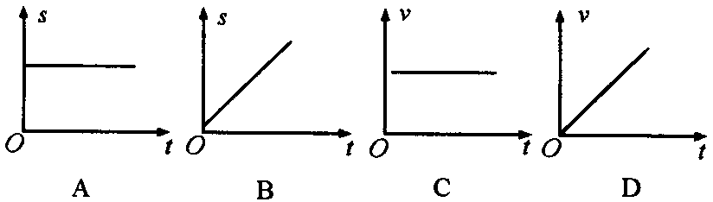
二、填空题（其中第11题12分，12题6分、13题4分，共22分）

9、打点计时器是利用 电源进行的 仪器，若电源频率为50HZ则它们每隔 秒打一个点，每5个间距对应的时间为 秒，其中电磁打点计时器所用电压为 伏，电火花打点计时器所用电压为 伏。
10、某次实验用打点计时器交流电的频率为50Hz，纸带的记录如图所示,图中O点为纸带的第一个点，接下来的前几个点模糊,因此从A点开始每打五个点取一个计数点,推测纸带的运动是 （加速运动，减速运动）
在打出A、F这两点的时间间隔中，纸带运动的平均速度是 m/s，
V_{B} = m/s，V_{D} = m/s； （保留小数点后三位）
O
A
B
1.30
C
D
E
F
G
3.45
6.34
10.08
14.40
19.55
单位:cm

三、计算题（本大题共2小题，共18分．解答时要求写出必要的文字说明、方程式和重要的演算步骤，若只有最后答案而无演算过程的不得分）
11、（10分）、一列长50 m 的队伍，以1.5 m/s 的速度经过一座全长100 m 的桥，当队伍的第一个人踏上桥到队尾最后一人离开桥时，总共需要的时间是多少？

12、做匀加速运动的火车，在40s内速度从10m/s增加到20m/s，求火车加速度的大小．汽车紧急刹车时做匀减速运动，在2s内速度从10m/s减小到零，求汽车的加速度大小。
物理月考答案
- 选择题
题号 | 1 | 2 | 3 | 4 | 5 | 6 | 7 | 8
答案 | A | C | D | C | A | C | D | BC
- 填空题
9、 交流 计时 0.02 0.1 4-6 220
10、加速运动 0.365 0.252 0.403
- 计算题
11、解 $t=\frac{x}{v}=\frac{\text{150}}{1\text{.}5}ms=\text{100}s$
12、解 $a_{1}=\frac{Δv}{Δt}=\frac{v_{2}−v_{1}}{Δt}=\frac{\text{20}−\text{10}}{\text{40}}ms^{2}=0\text{.}\text{25}ms^{2}$
$a_{2}=\frac{Δv}{Δt}=\frac{v_{2}−v_{1}}{Δt}=\frac{0−\text{10}}{2}ms^{2}=−0\text{.}\text{25}ms^{2}$

